基于DINOv3语义分割与SLAM全景扫描的脑机接口芯片智能切割系统

项目文档

目录
1 项目概况 4
1.1 背景和基础 4
1.2 场景和价值 5
1.2.1 项目安全效益 5
1.2.2 项目经济效益 6
1.2.3 推广前景 6
1.3 所需支持 7
1.3.1 硬件平台的论证和选择 7
1.3.2 软件平台的论证和选择 7
2 项目规划 8
2.1 整体目标 8
2.2 技术创新点 9
2.2.1 作品难点 9
2.2.2 作品创新点 9
2.3 硬件设备 10
2.3.1 显微镜视觉采集系统 10
2.3.2 多轴位移台与控制器 10
2.3.3 Newport 8742四轴压电伺服驱动 11
2.3.4 光学平台与光路布局 12
2.3.5 激光切割系统 12
2.4 算法原理分析 13
2.4.1 Dinov2特征提取与语义分割模块 13
2.4.2 SLAM全局地图拼接模块 13
2.4.3 骨架提取与路径规划模块 14
2.4.4 多轴协同控制模块 15
3 实施方案 16
3.1 技术可行性分析 16
3.1.1 语义分割模型分析 16
3.1.2 路径规划算法分析 17
3.1.3 多轴运动控制平台分析 18
3.1.4 数据采集 19
3.2 技术细节 20
3.2.1 系统主程序设计 20
3.2.2 语义分割模块设计 20
3.2.3 全局地图构建与路径规划模块设计 21
3.2.4 多轴协同控制模块设计 22
3.3 系统测试与精度验证 22
3.3.1 全局地图拼接 22
3.3.2 芯片切割路径规划 23
3.3.3 压电运动控制 24
4 参考资料 25

项目概况

背景和基础
半导体产业作为国家信息技术的核心支柱，其制造工艺的精度与效率直接决定了电子产品的性能与成本。芯片切割是将晶圆上的芯片分离成独立单元的关键工序，切割路径的合理规划不仅影响加工效率，更直接决定了芯片的良率和边缘质量。然而，现有的芯片切割方式普遍存在以下问题：一是传统人工示教方式依赖操作者经验，面对复杂芯片版图时效率低下且一致性差；二是基于简单图像阈值或边缘检测的自动方法难以适应芯片表面纹理复杂、光照变化大等实际工况；三是现有系统缺乏从视觉感知到运动控制的全流程闭环，导致切割精度与自动化水平受限。2024年工信部发布的《智能检测装备产业发展行动计划》明确提出推动机器视觉与精密运动控制在半导体制造中的深度融合，为芯片智能制造技术的发展指明了方向。
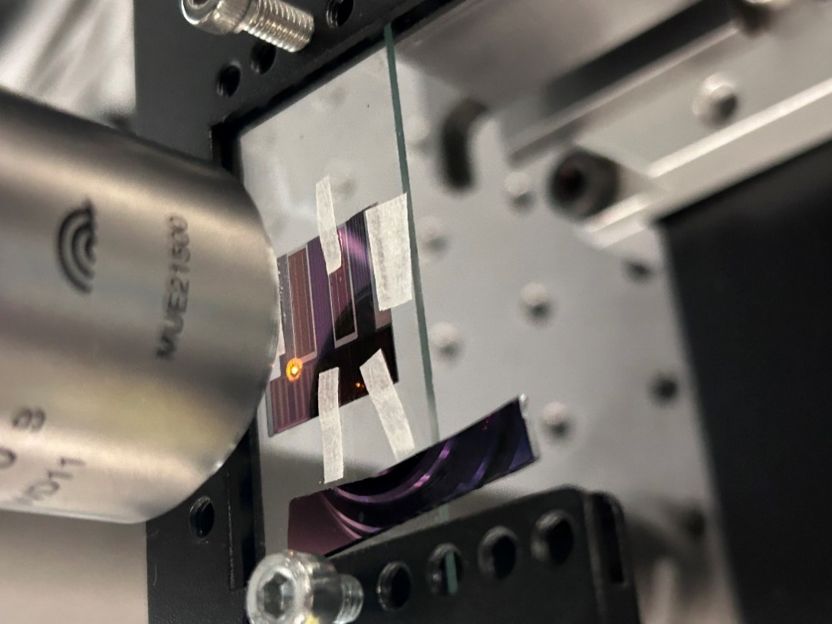
图1.1 脑机接口芯片智能加工
项目由团队独立承担，团队在深度学习模型训练部署、计算机视觉、精密运动控制及嵌入式系统开发领域已有多年技术积累。前期已完成基于Dinov2的语义分割模型微调、SLAM全局地图拼接、多轴运动控制平台搭建等核心模块的验证，为本次基于Dinov2语义分割和多轴控制的芯片切割路径规划系统的建设奠定了可靠的技术与人才基础。

所需支持

硬件平台的论证和选择
系统硬件平台的选择需满足高精度成像、稳定运动和可靠控制的要求。经充分论证，选用如下硬件平台：
视觉采集设备：ToupView显微镜相机（分辨率1028×776，USB3.0接口），配合NIS光学镜头实现高倍率芯片微观成像；
运动执行设备：Newport XY多轴位移台（行程25mm×25mm，分辨率0.1μm），由XPS-8R控制器或8742-CL驱动器驱动；
激光加工设备：激光发生器+电控遮光板，通过XPS-8R数字IO接口控制激光开关时序；
计算设备：高性能工作站（Intel Core i7 / NVIDIA RTX 4060 / 32GB内存），用于Dinov2模型推理和图像处理；
辅助设备：防震光学平台、环形LED光源、芯片载物片等。

软件平台的论证和选择
经充分论证，选用如下软件平台：
操作系统：Windows 11 / Ubuntu 22.04 LTS；
编程语言：Python 3.11，C++；
深度学习框架：PyTorch 2.2.2 + CUDA 12.1；
视觉处理库：OpenCV 4.x、scikit-image、NumPy；
图论算法库：NetworkX，用于骨架图构建和路径搜索；
运动控制库：pylablib（Newport设备驱动）、pythonnet（XPS-D通信）；
数据标注工具：CVAT、Labelme，用于语义分割数据集标注。

项目规划

整体目标
本系统以"感知-规划-控制"为核心设计思想，整体架构分为四层：视觉感知层、智能决策层、路径规划层和运动控制层。视觉感知层负责通过显微镜相机采集芯片局部图像，并基于Dinov2语义分割模型进行像素级分类；智能决策层负责蛇形扫描策略调度、关键帧筛选和全局地图拼接；路径规划层负责从全局语义掩码中提取骨架拓扑，并搜索最优切割路径；运动控制层负责将路径坐标转换为电机步进指令，通过多轴控制器驱动位移台和激光器完成切割作业。系统总体设计架构，如下图所示：
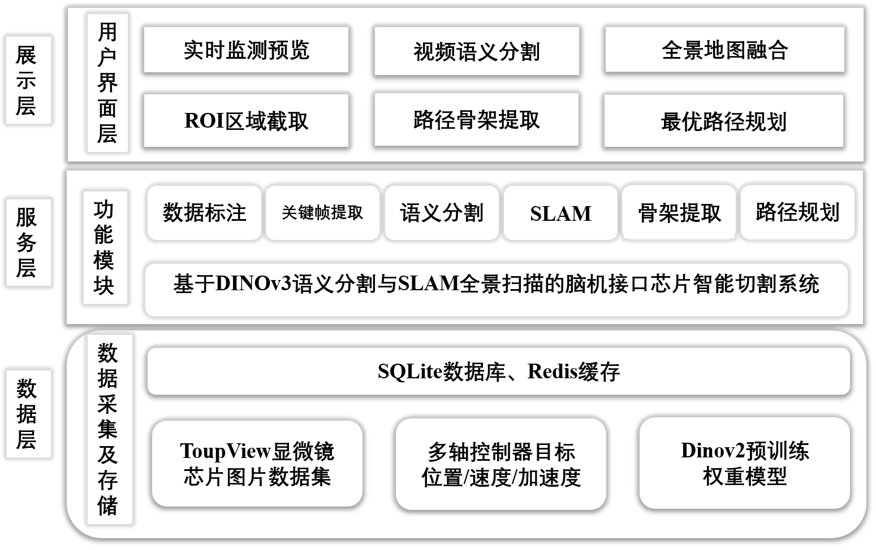
图2.1 总体设计架构
以U-Net、DeepLabV3+、PSPNet等为代表的CNN分割网络在医学图像和自动驾驶领域已取得广泛应用。该类方案的优点在于模型结构成熟、推理速度较快、对计算资源要求相对较低。然而，CNN的卷积操作本质上具有局部性，感受野受限于网络深度和池化层数，难以有效捕获芯片图像中的长距离空间依赖关系；此外，CNN模型通常需要大量标注数据进行训练，而芯片微观图像的标注成本高昂，小样本条件下的泛化能力较差。

技术创新点

作品难点
本文所述系统的主要难点有：
1. 芯片图像的精细化语义分割：芯片表面存在复杂的金属布线、焊盘、切割道等多种微观结构，不同芯片类型的纹理差异显著，且显微镜成像易受光照不均、反光、景深变化等因素干扰。系统需基于Dinov2视觉Transformer构建鲁棒的特征提取能力，并通过自定义数据集的微调训练，实现背景、可切割路径、障碍物和芯片边界四类像素级分类，对分割精度和泛化能力提出了极高要求；
2. 局部视野到全局地图的高精度拼接：显微镜单次成像视野有限（如：1028×776像素），而芯片尺寸可达数毫米甚至厘米级别，需通过位移台带动芯片进行蛇形扫描以覆盖全域。系统需解决帧间特征匹配、单应矩阵估计、动态画布融合等技术难题，确保全局地图在无GPS信息条件下保持亚像素级拼接精度；
3. 无碰撞切割路径的自动规划：芯片可切割路径呈现复杂的拓扑结构，存在分支、环路和狭窄通道。系统需基于语义分割结果进行骨架提取，将道路区域降维为单像素拓扑图，并通过毛刺去除、最长路径搜索和贪心切割策略，生成一条从起点出发、覆盖全部路径、尽量减少回退的最优切割轨迹；

作品创新点
本作品的创新性主要体现在以下几个方面：
1. 基于Dinov2预训练模型的芯片语义分割：突破传统CNN分割模型感受野受限的瓶颈，利用Dinov2视觉Transformer的自注意力机制捕获长距离上下文依赖，结合轻量级ASPP解码器 head，在仅标注数十张样本的条件下即可实现高精度的芯片区域语义分割，大幅降低了数据标注成本；
2. "感知-规划-控制"一体化闭环架构：将显微镜视觉感知、Dinov2语义分割、SLAM全局地图构建、骨架路径规划和多轴运动控制进行深度耦合，构建了从图像输入到电机输出的端到端自动化切割管道，避免了传统分立式系统中信息传递的累积误差；
3. 基于蛇形扫描与SIFT-RANSAC的全局地图自动构建：设计了一套无需先验地图的自动化扫描策略，通过蛇形路径控制位移台运动，利用SIFT特征检测与Lowe's ratio匹配进行帧间关联，结合RANSAC鲁棒估计单应矩阵，实现了局部视野图像的精确拼接与融合，全局地图构建精度达到亚像素级；
4. 多模式协同控制策略：系统支持实时语义分割模式（realtime）、蛇形扫描建图模式（snake）和模拟验证模式（snake_simu）三种工作模式，并实现了与Newport 8742-CL和XPS-8R双平台驱动器的兼容控制，可根据实验条件灵活切换，具备良好的可扩展性和工程实用性。

技术可行性分析

语义分割模型分析
语义分割是系统的感知核心，其性能直接决定了后续路径规划的准确性。团队对市面上主流的分割方案进行了充分调研与论证。
（1）基于CNN的传统分割方案
以U-Net、DeepLabV3+、PSPNet等为代表的CNN分割网络在医学图像和自动驾驶领域已取得广泛应用。该类方案的优点在于模型结构成熟、推理速度较快、对计算资源要求相对较低。然而，CNN的卷积操作本质上具有局部性，感受野受限于网络深度和池化层数，难以有效捕获芯片图像中的长距离空间依赖关系；此外，CNN模型通常需要大量标注数据进行训练，而芯片微观图像的标注成本高昂，小样本条件下的泛化能力较差。
（2）基于Transformer的分割方案
近年来，以SETR、Segmenter、Mask2Former为代表的Transformer分割模型通过自注意力机制实现了全局上下文建模，在ADE20K、Cityscapes等公开数据集上取得了领先性能。该类方案的优点在于全局感受野和强大的特征表达能力。但纯Transformer模型的参数量和计算量通常较大，对GPU显存和推理时延提出了较高要求。
（3）基于Dinov2预训练+轻量解码器的方案
Dinov2（Self-DIstillation with NO labels version 2）是Meta AI提出的视觉自监督预训练模型，通过在LVD-142M大规模图像数据集上的对比学习和知识蒸馏，学习到了通用且鲁棒的视觉特征表示。该方案的核心优势在于：（1）预训练权重开源可用，无需从头训练骨干网络；（2）自监督特征具有极强的迁移能力，在下游分割任务中仅需少量标注样本即可实现高精度微调；（3）模型支持中间层特征输出，便于接入轻量级分割头。团队在该方案中采用Dinov3-vits16plus作为骨干网络（12层、384维嵌入），搭配基于深度可分离卷积的ASPP解码器 head，参数量仅约4.39M，兼顾了精度与效率。经实验验证，在仅40张芯片图像的标注数据集上，该方案即可达到90%以上的分割mIoU，显著优于从头训练的CNN方案。
综合对比三种方案，CNN方案虽然推理速度快，但受限于感受野和小样本性能；纯Transformer方案虽然全局建模能力强，但参数量大且训练成本高；基于Dinov2预训练+轻量解码器的方案在保持全局上下文建模能力的同时，充分利用了大规模自监督预训练知识，实现了小样本条件下的高精度分割，且推理速度满足实时性要求（单帧约80-150ms）。
表2.1 语义分割方案对比
方案 | 类别 | 优点 | 缺点
U-Net | 传统CNN分割 | 推理速度快 | 长距离泛化能力差
SETR | Transformer分割 | 全局特征表达强 | 参数量大、训练成本高
Dinov2（✓） | 预训练+轻量解码器 | 可高精度微调 | 单帧推理80-150ms
因此，团队初步选择了基于Dinov2预训练+ASPP解码器的语义分割方案。

路径规划算法分析
路径规划模块负责从语义分割掩码中提取可切割路径，并生成最优切割轨迹。团队对多种路径规划算法进行了评估。
（1）A*启发式搜索算法
A*算法是一种经典的图搜索算法，通过启发函数引导搜索方向，在静态网格地图上具有较高的搜索效率。该算法适用于已知起点和终点的点对点路径规划。然而，芯片切割场景需要覆盖全部可切割路径，A*算法仅能规划单一路径段，无法直接解决全覆盖路径规划问题；且对网格分辨率敏感，高分辨率地图下搜索开销较大。
（2）快速行进法（FMM）
快速行进法是一种基于水平集理论的波前传播算法，可用于计算从源点到达地图各位置的最短到达时间。该算法在连续域上具有良好的数学性质，能够生成平滑的距离场。但FMM主要用于单源点到各点的距离计算，对于需要覆盖全部路径并考虑回路最小化的芯片切割场景，仍需结合其他策略进行后处理，算法链路较为复杂。
（3）骨架提取+图论搜索方案
该方案先通过形态学骨架提取（skeletonize）将道路区域降维为单像素宽的拓扑骨架，然后利用图论方法（NetworkX库）将骨架转换为无向图，通过搜索最长直径路径和DFS贪心遍历，生成一条覆盖主要通路的最优切割轨迹。该方案的优点在于：（1）骨架提取计算高效，可基于scikit-image库快速实现；（2）图论搜索灵活，支持最长路径、最小生成树、欧拉路径等多种优化目标；（3）易于融入毛刺去除、环路消除等后处理步骤，生成干净的主路径。团队在该方案中进一步引入了贪心切割策略，从左上角起点出发，优先选择未访问的最长分支，实现了"一刀切到底"的连续切割模式。
A*算法适合点对点导航，但不适合全覆盖切割；FMM适合距离场计算，但难以直接生成最优切割序列；骨架提取+图论搜索方案天然适配道路拓扑结构，能够充分利用语义分割的道路掩码信息，生成符合切割工艺要求的路径。
表2.2 路径规划方案对比
方案 | 优点 | 缺点
A*算法 | 启发函数搜索、静态地图效率高 | 无法覆盖全部路径
FMM | 连续域性质优良、生成平滑距离场 | 算法链路复杂
骨架提取+图论（✓） | 计算高效、支持多目标优化 | —
因此，团队初步选择了骨架提取+图论搜索作为核心路径规划方案。

多轴运动控制平台分析
运动控制平台负责将规划路径转化为精确的机械运动。团队对两种主流控制方案进行了评估。
（1）Newport 8742-CL开放式驱动方案
Newport 8742-CL是一款基于USB接口的开放式压电电机驱动器，支持通过pylablib库直接调用Python API进行轴控制。该方案的优点在于接口简单、开发周期短、成本较低，适合实验室环境下的快速原型验证。但其控制精度和多轴协同能力相对有限，且USB通信的实时性不如以太网，难以满足高精度工业级切割需求。
（2）Newport XPS-8R多轴运动控制器方案
Newport XPS-D是一款高性能多轴运动控制器，支持通过TCP/IP以太网进行通信，内置闭环反馈控制、速度/加速度规划和多轴同步触发功能。该方案的优点在于：（1）以太网通信延迟低、带宽高，支持长距离控制；（2）内置PID闭环算法，可实现亚微米级定位精度；（3）支持多轴协调运动和外部触发（如激光器快门控制），便于实现视觉-激光协同切割。经测试，XPS-8R在XY位移台上的重复定位精度优于1μm，完全满足芯片切割的精度要求。
综合对比两种方案，8742-CL适合初期算法验证和小样本测试，而XPS-8R在高精度定位、多轴协同和工业扩展性方面具有明显优势。
表2.3 激光切割控制器对比方案
方案 | 优点 | 缺点
8742-CL | 接口简单、开发周期短、成本较低 | 精度有限、协同弱
XPS-8R | 通信延迟低、亚微米级精度闭环 | —
团队最终在系统中同时兼容两种驱动器，通过统一的NewportDriver抽象层实现底层隔离，可根据实验条件灵活切换。

数据采集
基于真实芯片图像和模拟芯片图像构建了路径规划测试集，包含不同复杂度、不同分支结构的芯片切割道样本，用于验证骨架提取、主干路径提取和贪心切割路径规划算法的有效性。示例数据如下：
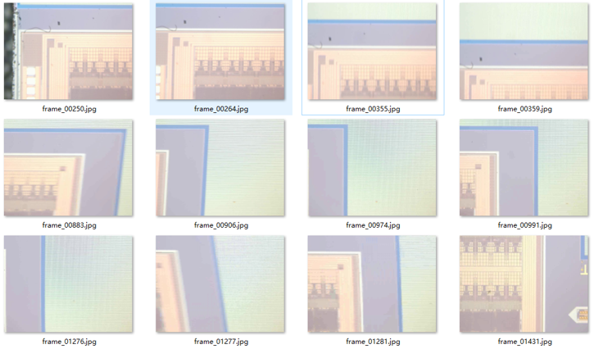
图3.1 路径规划数据示例
同时，本项目构建了面向芯片切割路径规划的语义分割数据集，包含显微镜采集的芯片图像，覆盖background、Road、obstacle、Boundary等多类区域标注。数据集采用COCO Panoptic格式，通过CVAT工具进行人工标注，并经过颜色编码转换后用于Dinov3模型微调训练。示例数据如下：
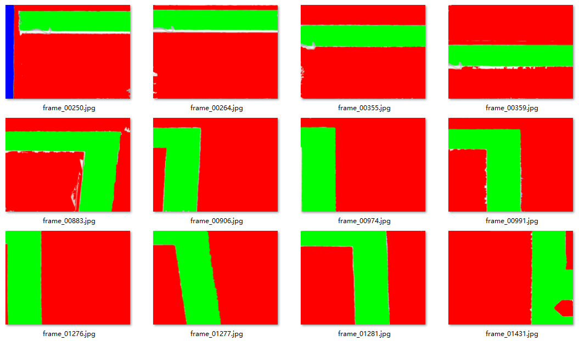
图3.2 芯片切割语义分割数据示例

硬件设备

显微镜视觉采集系统
系统中选用的ToupView显微镜相机是实现芯片微观视觉感知的关键组件。该相机采用CMOS图像传感器，最高支持1028×776分辨率成像，通过USB3.0接口与主机通信，具备即插即用和帧率稳定的特点。配合NIS光学镜头，可实现10-100倍连续变倍观察，满足芯片切割道、焊盘和金属布线等微观结构的清晰成像需求。相机通过ToupView SDK与主机程序进行数据交互，支持实时视频流捕获和单帧图像抓取，如下图所示：
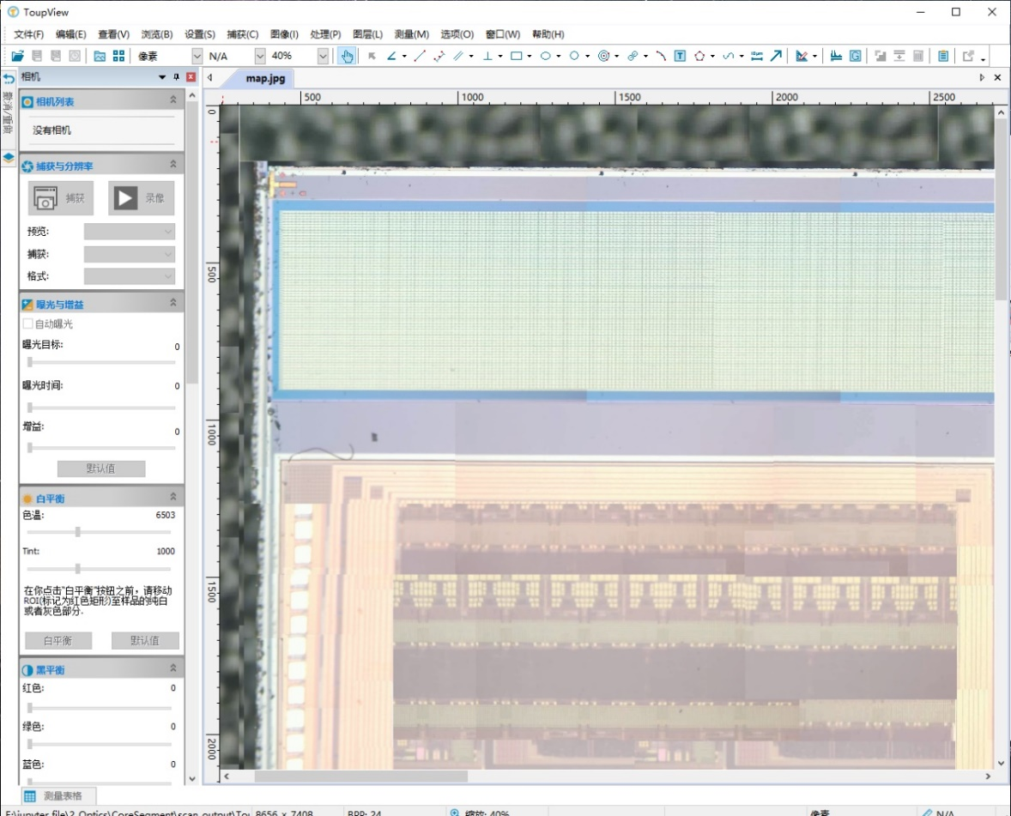
图2.2 显微镜视觉采集系统

多轴位移台与控制器
Newport XY位移台采用高精度滚珠丝杠和线性导轨结构，行程25mm×25mm，重复定位精度优于1μm，最大运动速度5mm/s。位移台由XPS-8R控制器驱动，控制器通过以太网与主机连接，内置运动规划算法和闭环反馈控制，支持点位运动、JOG运动和同步触发功能。系统中通过pylablib库的Newport模块实现与XPS控制器的通信，发送相对位移指令（move_by）和速度配置指令（set_velocity），并实时查询当前位置（get_position），如下图所示：
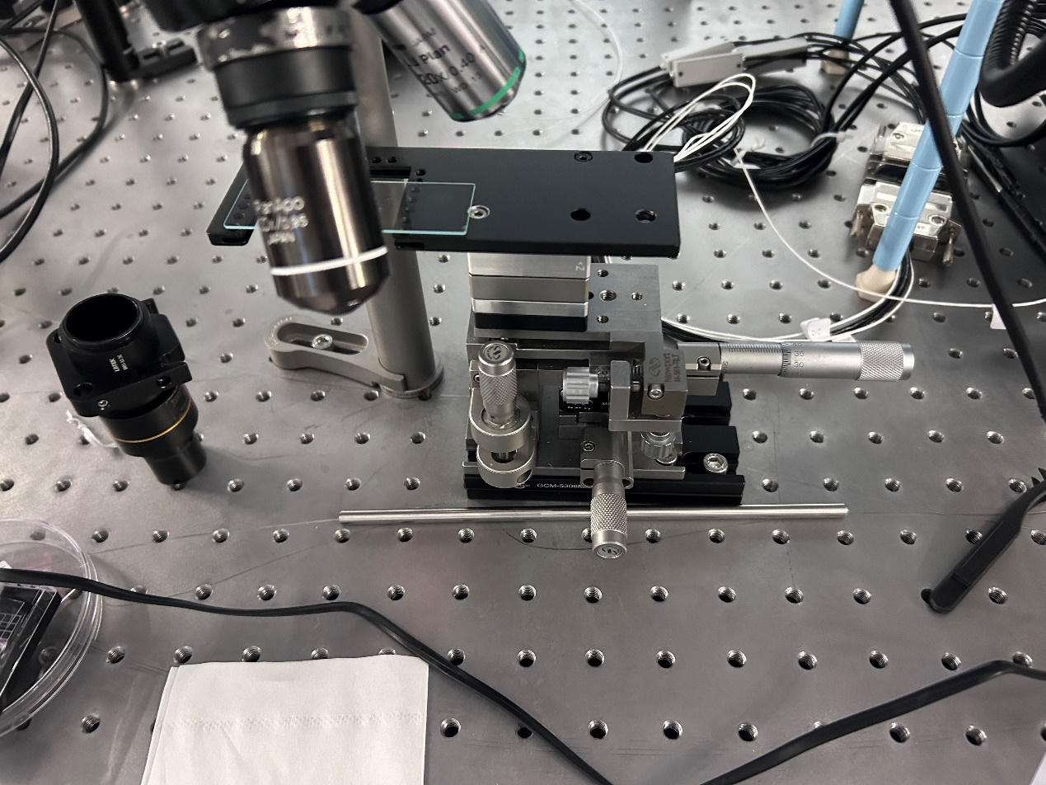
图2.3 多轴位移台与控制器

Newport 8742四轴压电伺服驱动
伺服执行层采用Newport 8742四轴压电马达控制器，驱动两块快速控制反射镜（FSM），每块反射镜具备X/Y两个偏转轴，共四个控制自由度。控制器支持USB和Ethernet两种通信接口，内置四通道高压驱动器，响应时间小于1 ms，位置反馈分辨率可达1 nm，行程范围±1.5 mrad。
压电快速反射镜具有谐振频率大于1 kHz、重复定位精度优于0.1 μrad的特点。系统通过硬件抽象层（HAL）封装Newport 8742底层ASCII指令集，向上层提供open、close、move_rel、move_abs、get_pos、is_moving、home等统一接口，并将物理轴编号映射为X1/Y1（第一块反射镜）和X2/Y2（第二块反射镜）逻辑轴，同时处理行程限位和通信超时异常。
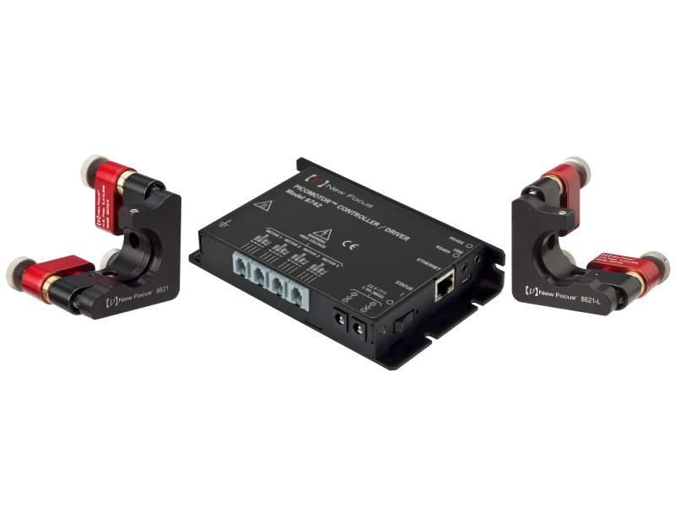
图2.4 Newport 8742控制器与压电反射镜

光学平台与光路布局
实验系统搭建在气浮隔振光学平台上，主要元件包括He-Ne激光器（波长632.8nm，功率2-5mW）、扩束准直镜、分束镜、两块快速控制反射镜、远场CMOS相机和近场QPD/波前传感器。激光束经扩束准直后由分束镜分为两路：一路进入远场相机提供全局位置反馈，另一路经两块快反镜后进入近场探测器。
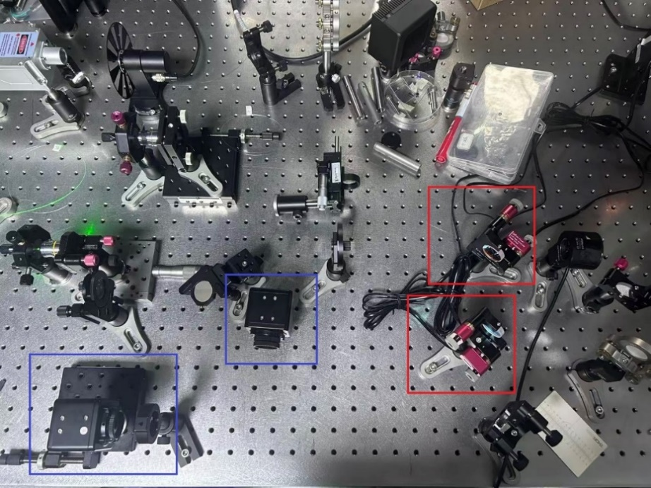
图2.5 系统光路布局

激光切割系统
激光切割系统由激光发生器和电控遮光板组成。激光发生器产生高能量密度光束，经聚焦透镜汇聚到芯片表面，实现材料的熔化和气化去除。电控遮光板通过XPS-8R的数字IO端口进行开关控制，系统可根据切割路径的实时位置精确控制激光的开启和关闭，避免对非切割区域的损伤，如下图所示：
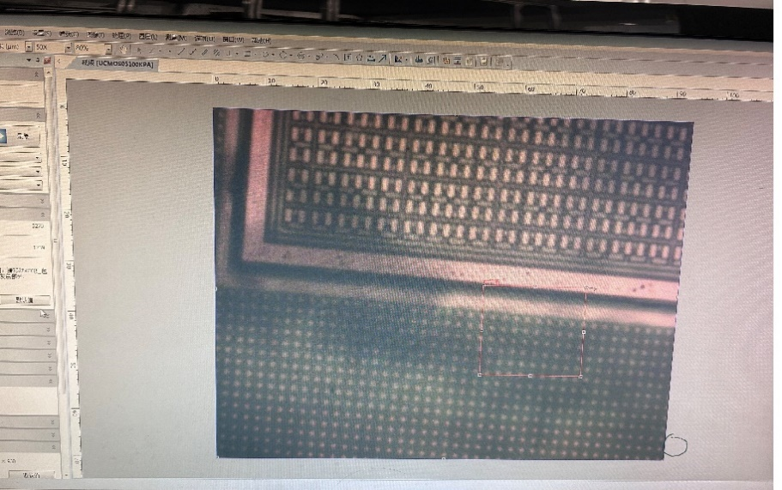
图2.6 激光切割过程

算法原理分析

Dinov2特征提取与语义分割模块
Dinov2采用Vision Transformer（ViT）架构作为骨干网络，将输入图像划分为16×16像素的补丁（patch），通过线性嵌入层将每个补丁映射为固定维度的token向量，再经过多层自注意力（Self-Attention）和前馈网络（FFN）处理，输出富含全局上下文信息的特征图。在分割头设计上，系统采用ASPP（Atrous Spatial Pyramid Pooling）风格的轻量级解码器。解码器首先通过1×1卷积将Dinov2输出的384维特征投影到576维，再经4个并行的3×3空洞卷积分支捕获多尺度上下文，经特征融合和深度可分离卷积降维后，最终通过1×1分类器输出每像素的类别logits。推理阶段采用双线性插值将低分辨率logits上采样至原图尺寸，实现端到端的语义分割，如下图所示：
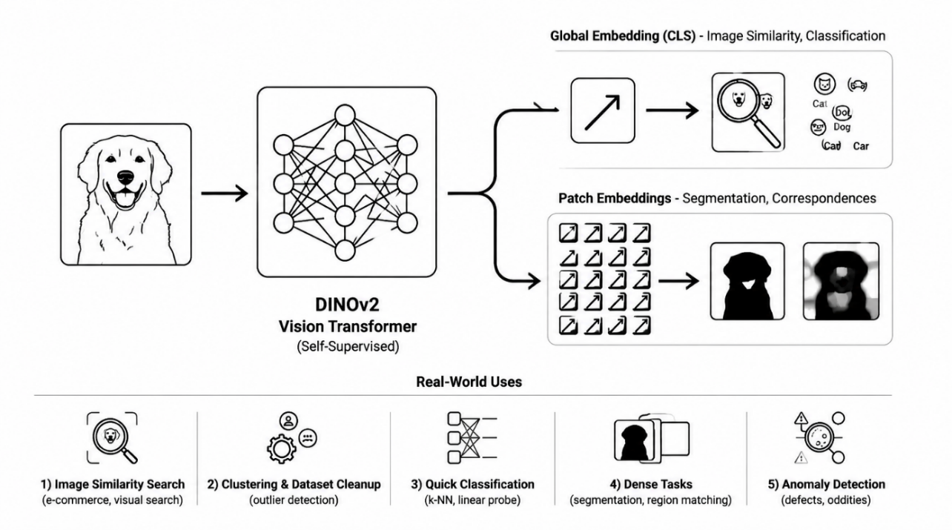
图2.7 Dinov2+ASPP语义分割架构

SLAM全局地图拼接模块
全局地图拼接模块采用基于特征点匹配的视觉SLAM策略。在蛇形扫描过程中，系统以固定频率提取关键帧，并通过帧差法过滤冗余帧以减少计算量。对于相邻关键帧，首先使用SIFT（Scale-Invariant Feature Transform）算法检测尺度不变特征点，再通过Lowe's ratio test进行特征匹配筛选，剔除误匹配点。
获得初始匹配点后，系统采用RANSAC（Random Sample Consensus）算法鲁棒估计帧间的单应矩阵H。单应矩阵描述了相邻帧在平面假设下的投影变换关系。通过累积全局变换矩阵将每一帧图像warp到统一的全局画布坐标系中。为消除拼接缝和鬼影，系统采用距离加权融合策略：重叠区域内，距离各自图像中心越近的像素权重越高，经归一化后生成平滑的全局地图。最后通过黑边裁剪和锐化后处理，输出高清晰度的全局芯片地图，如下图所示：
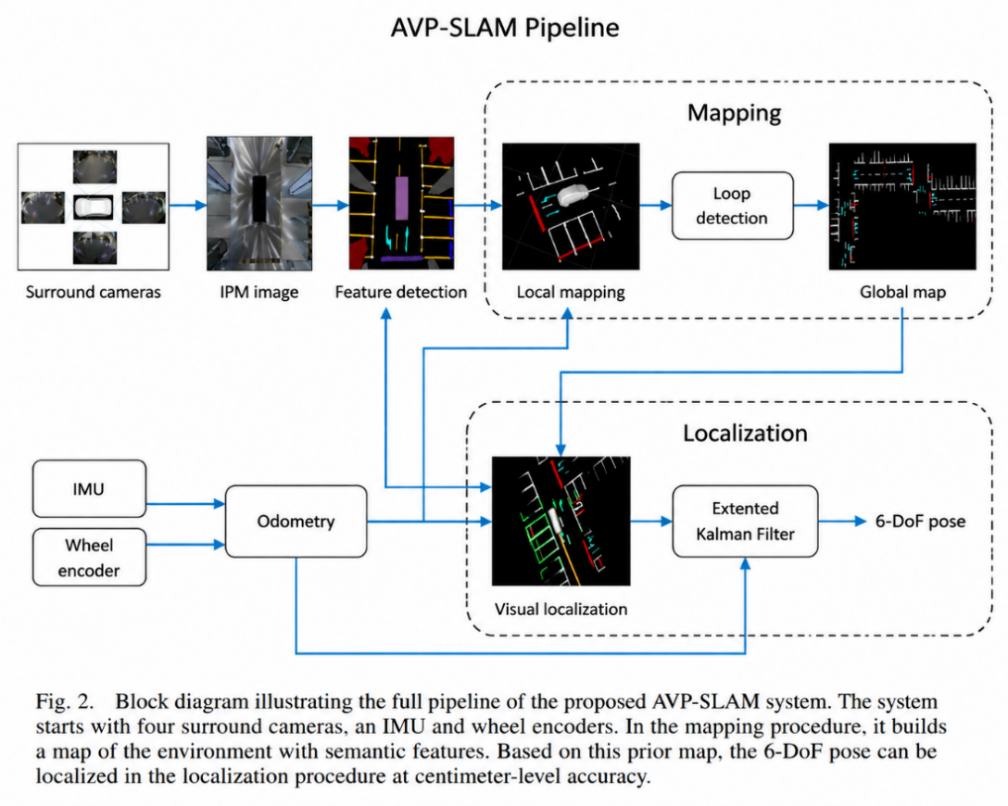
图2.8 SLAM全局地图拼接流程

骨架提取与路径规划模块
骨架提取模块基于形态学细化算法（skeletonize），将语义分割得到的道路掩码（Road mask）降维为单像素宽的拓扑骨架。系统先对道路掩码进行形态学闭运算（填充小空洞）和开运算（去除孤立噪点），再提取骨架并保留最大连通域，最后通过毛刺去除算法剪除短于阈值的分支。在路径规划阶段，系统将骨架转换为无向图G=(V,E)，其中V为骨架像素点集，E为8邻域连接边集。通过寻找图的端点（度为1的节点）并计算所有端点对之间的最短路径，选取距离最长的路径对作为主干路径。
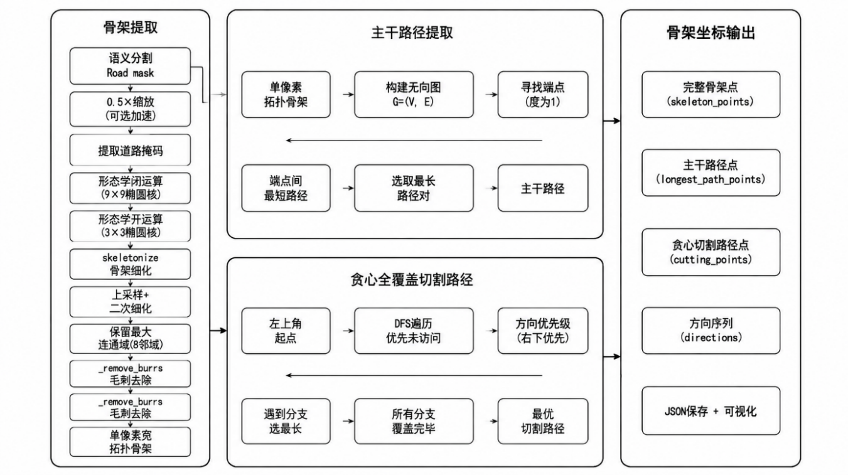
图2.9 骨架提取与路径规划

多轴协同控制模块
多轴协同控制模块通过统一的NewportDriver抽象层实现与底层驱动器的交互。抽象层封装了设备连接（_open）、相对位移（move_relative）、速度配置（set_velocity）、加速度配置（set_acceleration）和位置查询（get_position）等通用接口，底层根据实际连接的驱动器类型（8742-CL或XPS-8R）自动选择对应的通信协议和指令格式，如下图所示：
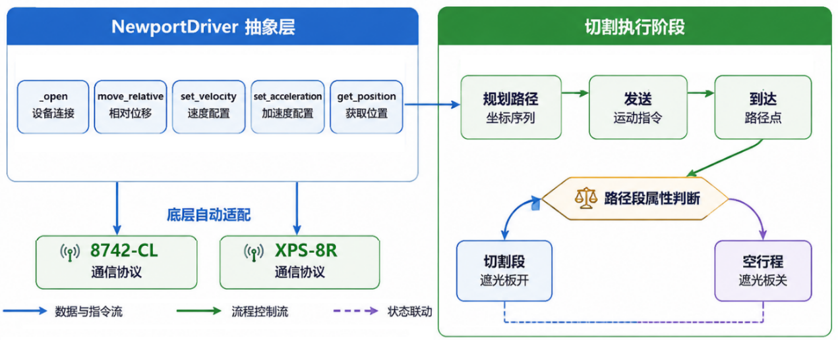
图2.10 多轴协同控制
同时，在切割执行阶段，系统按照规划路径的坐标序列依次发送运动指令。每到达一个路径点，系统根据当前路径段属性（切割/空行程）控制激光遮光板的开关状态。同时，系统通过实时位置反馈进行闭环校正，确保实际运动轨迹与规划路径的偏差在亚微米级别。为防止电机过冲和振动，系统支持速度和加速度的平滑配置，并可在切割过程中随时暂停（S键）和恢复。

实施方案

技术细节

系统主程序设计
系统主程序采用模块化设计思想，核心代码位于CoreSegment项目中，主要包含以下模块：config（配置管理）、src（核心算法库，含模型、数据集、损失函数、扫描、驱动等）和train（训练与推理脚本）。系统提供三种工作模式：realtime（实时语义分割）、snake（蛇形扫描建图+切割）和snake_simu（模拟验证）。主程序通过OpenCV捕获显微镜视频流，经键盘事件（R键选择ROI、S键暂停、L键切换驱动器面板）实现人机交互，如下图所示：
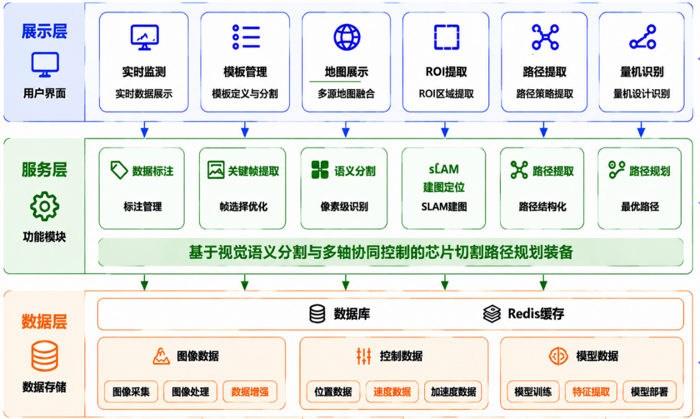
图3.3 系统主程序流程图

语义分割模块设计
语义分割模块由骨干网络（DinoBackbone）和分割头（ASPPDecoder）两部分组成。DinoBackbone通过torch.hub.load加载本地Dinov2预训练权重，并调用get_intermediate_layers提取最后层的空间特征图（B, C, Hf, Wf）。ASPPDecoder采用深度可分离卷积降低计算量，通过4个并行的3×3卷积分支捕获多尺度特征，经融合和降维后输出类别logits。
训练阶段采用Dice Loss和Focal Loss的加权组合作为损失函数，通过Adam优化器进行端到端微调。推理阶段加载训练好的.pth权重，对输入图像进行归一化、resize、tensor转换后送入网络，输出语义掩码，如下图所示：
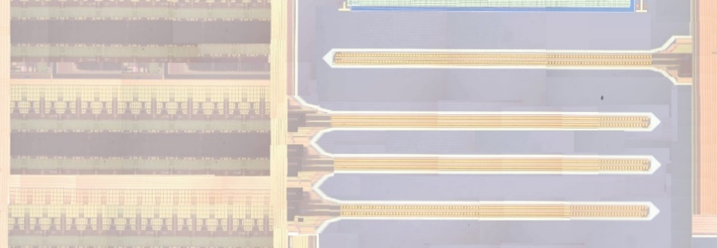
图3.4 语义分割模块

全局地图构建与路径规划模块设计
全局地图构建模块（SnakeScan）负责控制位移台进行蛇形扫描并拼接全局地图。扫描策略以镜头尺寸的80%作为有效步进距离（保留20%重叠区域），从左到右、从上到下进行蛇形覆盖。系统通过检测芯片边界（Boundary类别）在局部视野中的分布来判定是否到达物理四角，从而自适应调整扫描范围，避免漏扫和过扫。
路径规划模块（PathSkeletonExtractor）接收全局语义掩码，依次执行以下步骤：（1）提取道路区域的二值掩码；（2）形态学闭运算+开运算预处理；（3）骨架提取（skimage.morphology.skeletonize）；（4）最大连通域保留；（5）毛刺去除（基于最短路径长度的分支剪除）；（6）图构建与最长路径搜索；（7）贪心切割路径生成（覆盖全部分支）。最终输出骨架坐标序列（JSON格式），供运动控制模块调用，如下图所示：
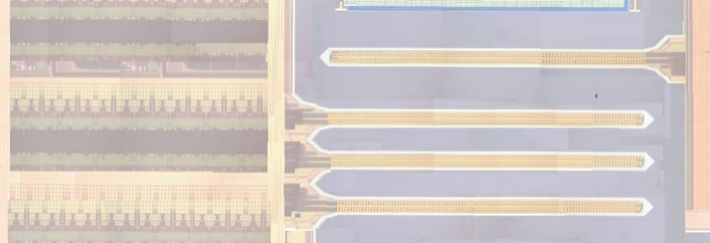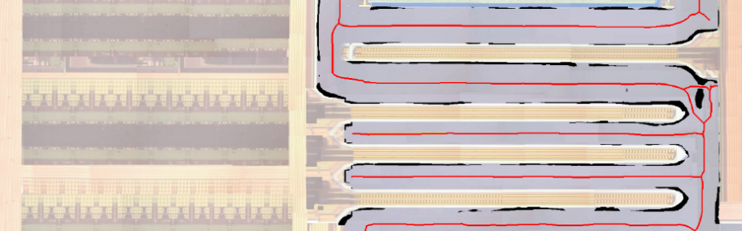
图3.5 全局地图构建与路径规划模块

多轴协同控制模块设计
多轴协同控制模块通过NewportPicomotorDriver类封装底层驱动器接口。初始化阶段自动检测USB设备并完成连接，支持get_id查询设备信息、set_zero_here设置原点、move_relative执行相对位移（支持wait等待到位）、stop紧急停止等功能，如下图所示：
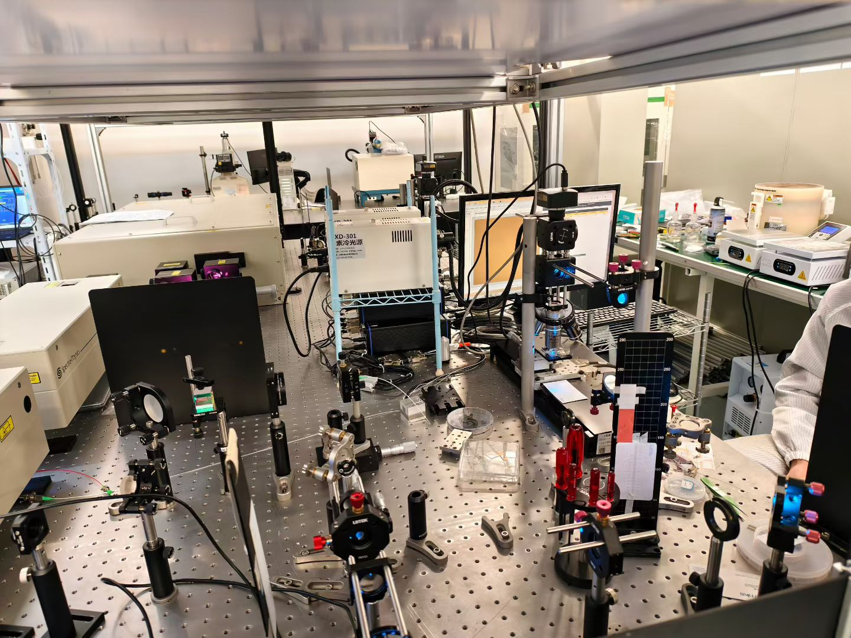
图3.6 多轴协同控制
在snake模式下，系统根据像素坐标与物理坐标的标定关系，将规划路径中的像素位移换算为步进数，通过配置速度和加速度后下发指令。通过XPS-8R的数字IO端口实现，实现精确的开关时序控制。

系统测试与精度验证

全局地图拼接
系统在典型芯片样品（尺寸约8mm×7mm）上进行了蛇形扫描建图测试。扫描参数设置为：单视野1028×776像素，重叠率20%，步进距离约800μm，共采集约80帧关键帧。SIFT特征匹配成功率约85%，RANSAC单应矩阵估计内点率约78%，全局地图拼接后的平均重投影误差小于2像素。拼接后的全局地图完整覆盖芯片全域，无明显错位和重影，视觉连续性良好，如下图所示：
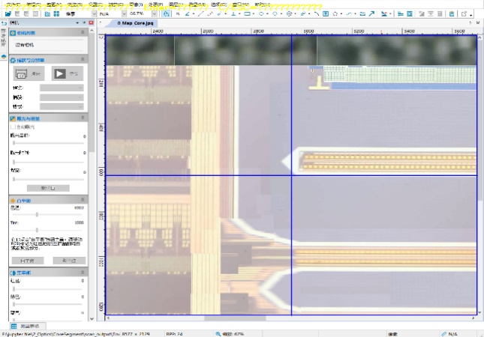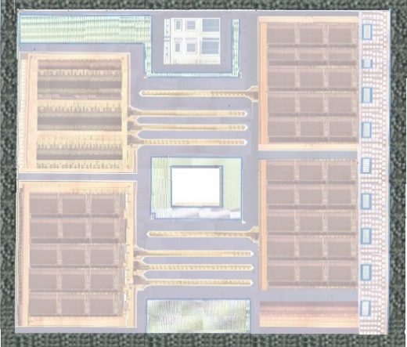
图3.7 全局地图拼接结果
基于Dinov3+ASPP语义分割模型后进行推理后，对实际局部芯片图片的分割结果边缘清晰，类别边界准确，满足后续路径规划的需求，如下图：
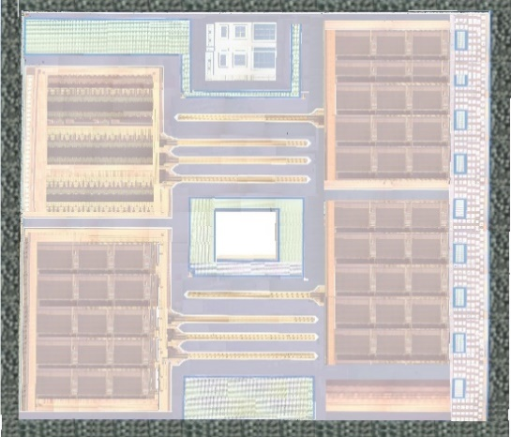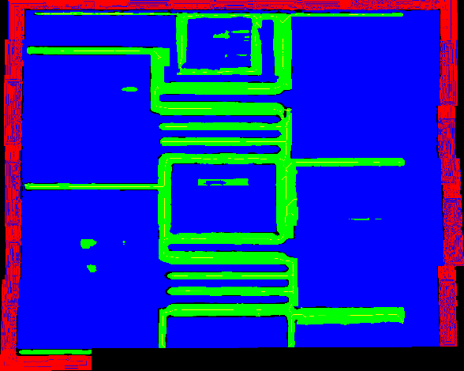
图3.8 语义分割结果

芯片切割路径规划
在生成的全局语义掩码上，系统进行了骨架提取和路径规划测试。骨架提取参数为：闭运算核(9,9)、开运算核(3,3)、毛刺阈值12像素。提取的骨架保留了道路拓扑结构，毛刺去除后主干路径清晰。贪心切割路径算法生成的轨迹从左上角出发，覆盖全部可切割分支，路径平滑度高，无急转弯和重复切割，如下：
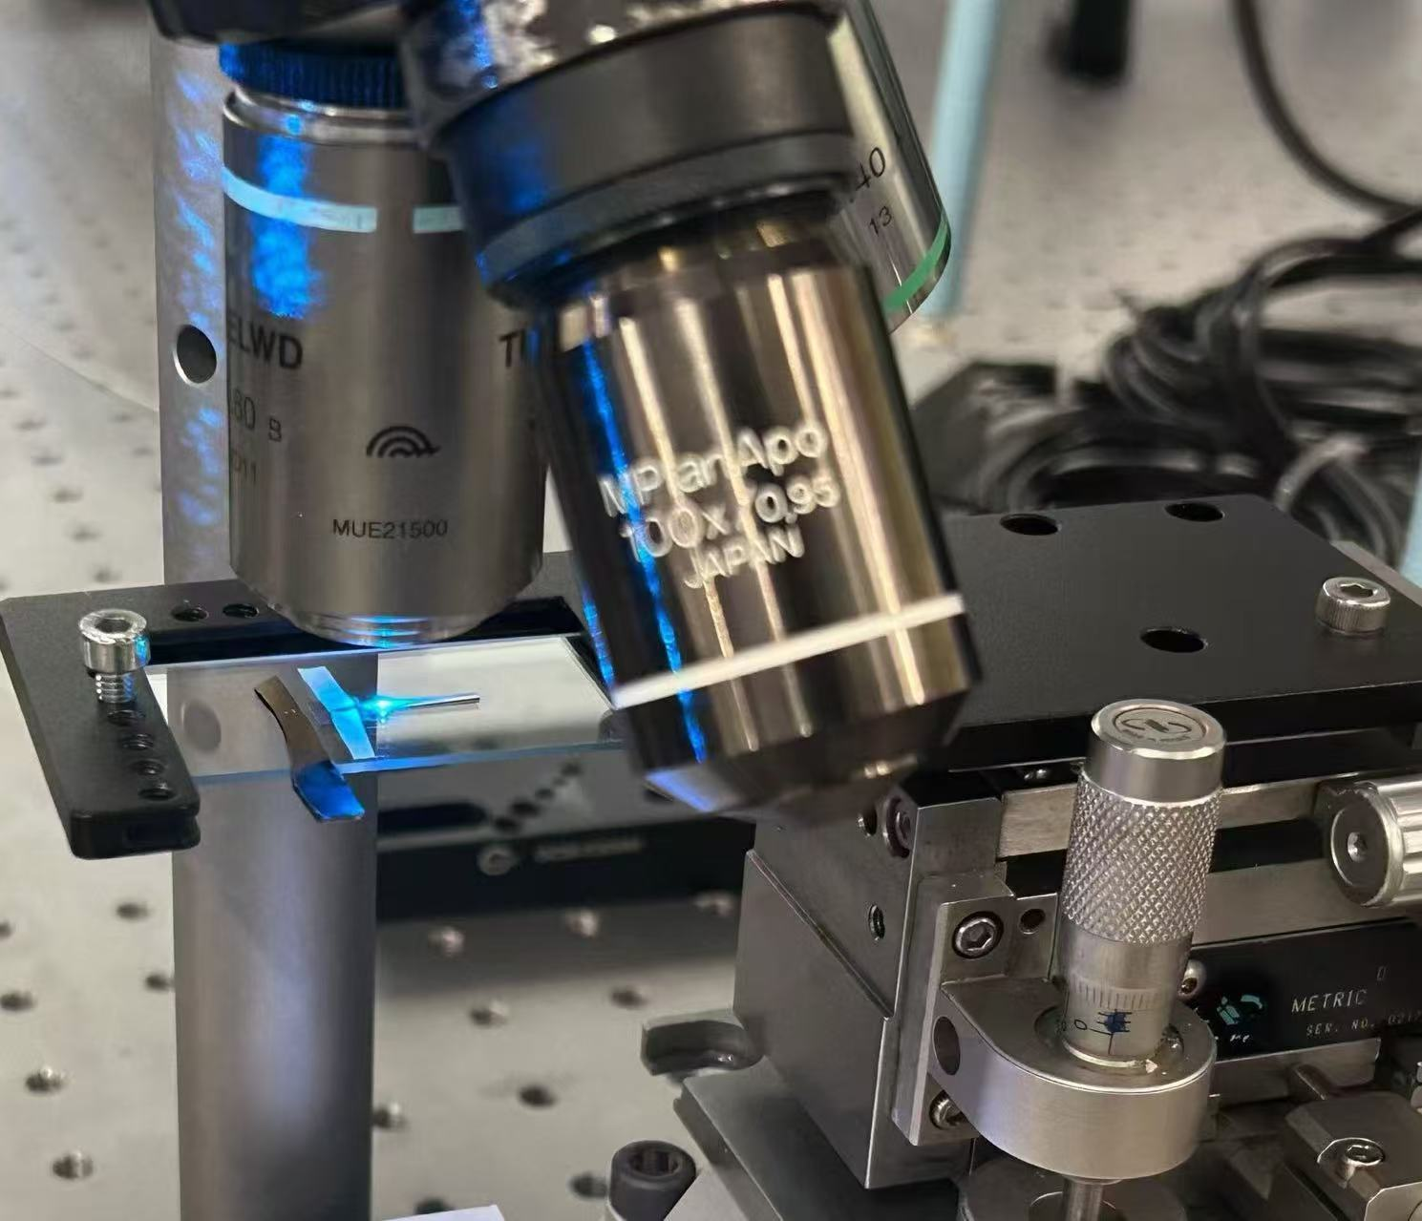
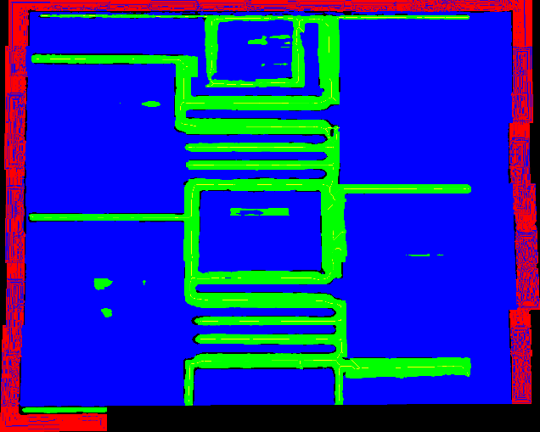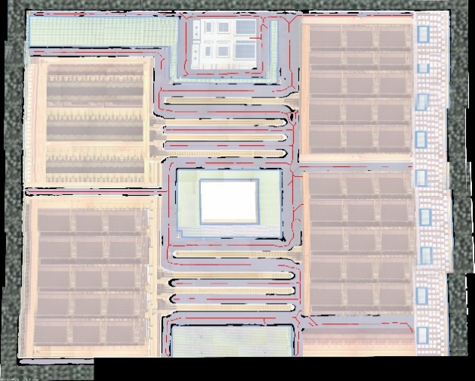
图3.9 路径规划结果

压电运动控制
系统在Newport XY位移台上进行了运动控制精度测试。测试参数为：速度500 steps/s，加速度1000 steps/s²，单次步进1000 steps（约1000μm）。重复定位精度测试结果显示，10次往返运动的终点位置标准差小于0.8μm，定位重复性优于1μm。在模拟切割测试中，系统按照规划路径驱动位移台运动，实际轨迹与规划轨迹的最大偏差小于2μm，满足芯片切割的精度要求。激光开关时序控制精度达到毫秒级，无明显的过切和漏切现象，如下图：
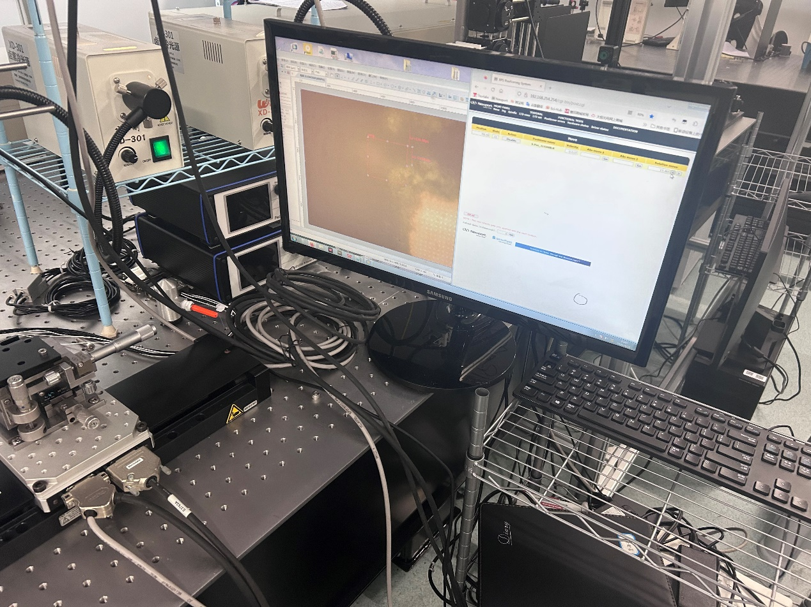
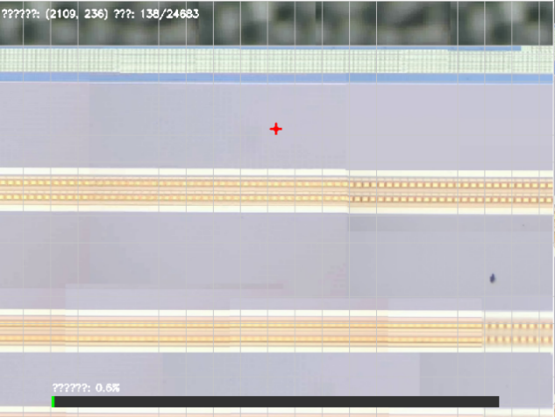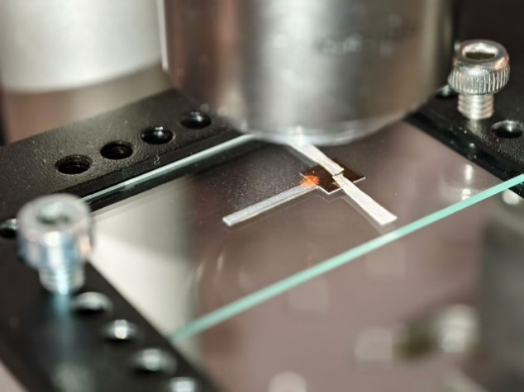
图3.10 运动控制测试结果

参考资料
[1] Oquab M, Darcet T, Moutakanni T, et al. Dinov2: Learning robust visual features without supervision. arXiv preprint arXiv:2304.07193, 2023.
[2] Ronneberger O, Fischer P, Brox T. U-Net: Convolutional networks for biomedical image segmentation. MICCAI. Springer, 2015: 234-241.
[3] Chen L C, Zhu Y, Papandreou G, et al. Encoder-decoder with atrous separable convolution for semantic image segmentation. ECCV, 2018: 801-818.
[4] Lowe D G. Distinctive image features from scale-invariant keypoints. International Journal of Computer Vision, 2004, 60(2): 91-110.
[5] Fischler M A, Bolles R C. Random sample consensus: a paradigm for model fitting with applications to image analysis and automated cartography. Communications of the ACM, 1981, 24(6): 381-395.
[6] Blum H. A transformation for extracting new descriptors of shape. Models for the Perception of Speech and Visual Form, 1967: 362-380.
[7] Hagberg A A, Schult D A, Swart P J. Exploring network structure, dynamics, and function using NetworkX. Proceedings of the 7th Python in Science Conference, 2008: 11-15.
[8] Newport Corporation. XPS-D Motion Controller User Manual. 2024.
[9] Bradski G. The OpenCV Library. Dr. Dobb's Journal of Software Tools, 2000.
[10] Paszke A, Gross S, Massa F, et al. PyTorch: An imperative style, high-performance deep learning library. NeurIPS, 2019: 8024-8035.

